1. Dado el siguiente diagrama de clases:
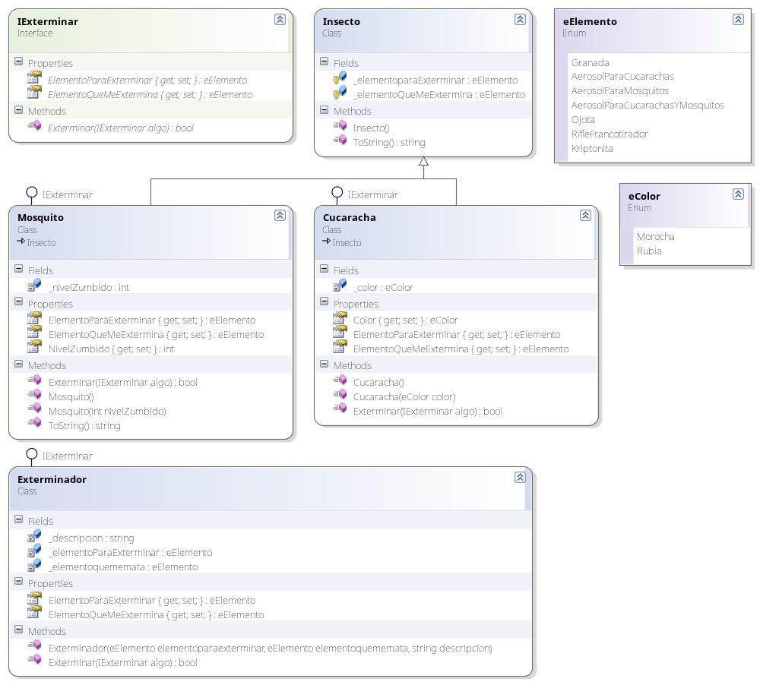
Y el siguiente Main:
List<IExterminar> QueQuieroExterminar = new List<IExterminar>();
List<Insecto> exterminadas = new List<Insecto>();

Exterminador unExterminador = new Exterminador(eElemento.AerosolParaCucarachas, eElemento.RifleFrancotirador, "Persona con un aerosol");

//insectos que se van a agregar a la colección QueQuieroExterminar
Mosquito mosquito1 = new Mosquito(1);
mosquito1.ElementoQueMeExtermina = eElemento.Ojota;
Cucaracha cuca1 = new Cucaracha(eColor.Rubia);
cuca1.ElementoQueMeExtermina = eElemento.AerosolParaCucarachas;
Mosquito mosquito2 = new Mosquito(3);
mosquito2.ElementoQueMeExtermina = eElemento.Granada;
Cucaracha cuca2 = new Cucaracha(eColor.Morocha);
cuca2.ElementoQueMeExtermina = eElemento.Kriptonita;

QueQuieroExterminar.Add(mosquito1);
QueQuieroExterminar.Add(mosquito2);
QueQuieroExterminar.Add(cuca1);
QueQuieroExterminar.Add(cuca2);
//tener en cuenta que se podrían agregar otros elementos además de los utilizados

//d) (Completar)
//e) (Completar)
//f) (Completar)

Se pide:
a) Codificar las clases Insecto, Cucaracha, Mosquito y Exterminador.
b) El método Exterminar tanto en Mosquito como Cucaracha retornará siempre false. En Exterminador retornará true si el elemento para exterminar es igual al elemento que extermina al parámetro.
c) El método ToString() retornará una cadena con la información de cada clase.
d) El exterminador deberá intentará exterminar los elementos almacenados en QueQuieroExterminar. Para esto se deberá recorrer la lista aplicando el concepto de polimorfismo, invocando al método Exterminar. Tener en cuenta lo que se pide en el punto f)
e) Guardar los mosquitos no eliminados a un archivo de texto (la fecha actual + ToString())
f) Serializar la lista de cucarachas eliminadas
g) Utilizar manejo de excepciones donde considere necesario

